附件1
海南省卫生科技教育专家库填报说明

- 点击“新用户注册”

- 选择“评审专家”，点击“下一步”
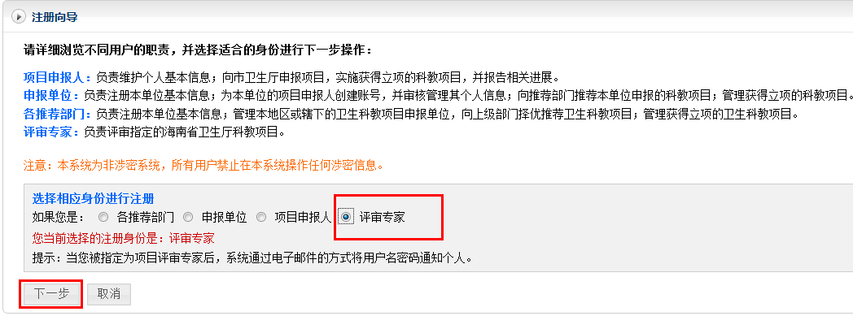
- 点击“同意”注册条例
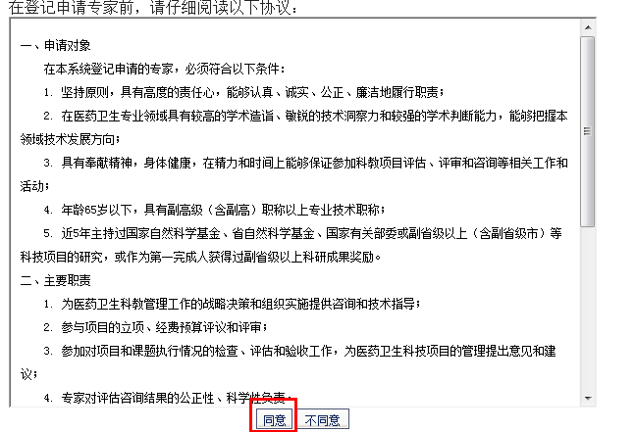

- 填写个人姓名和邮件，然后点击下一步”
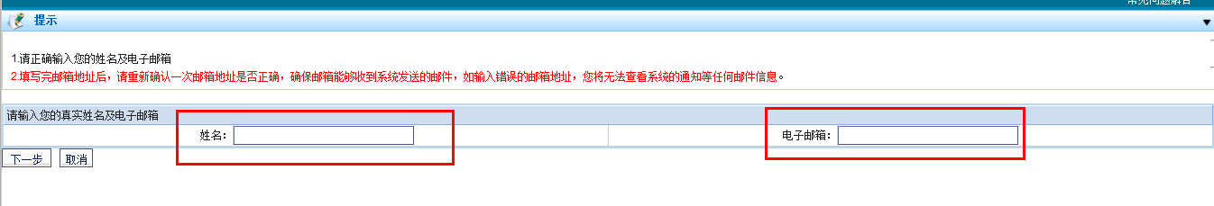
- 填写“个人基本信息”“学术信息”“学历信息”，填写完成点击提交。
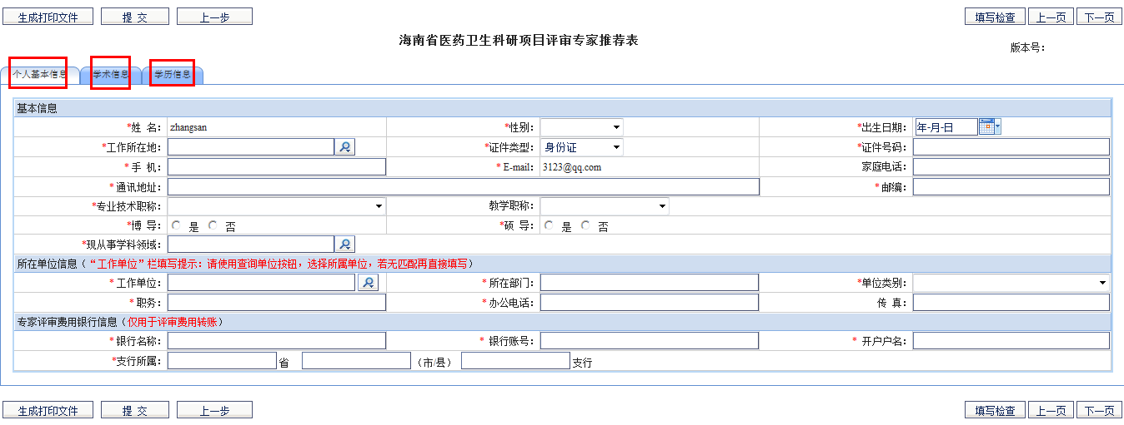

附件2
海南省卫生科技教育专家库推荐专家汇总表
推荐单位（盖章）：
序号 | 姓名 | 性别 | 专业技术职务 | 最高学位 | 毕业学校 | 所学专业 | 现从事专业 | 推荐  专业领域 | 手机 | 备注

